2010
ERASMUS UNIVERSITEIT ROTTERDAM Faculteit der Economische Wetenschappen

Begeleiding: Drs. G.W. Havranek

Scoren met sportmarketing

Naam: Bob de Graaf
Examennr.: 300152
Emailadres: 300152bg@student.eur.nl
Afstudeerrichting: Bedrijfseconomie

Thesis: Bachelor
Datum: 26 juli 2010
Telefoonnummer: +31 (0)646295428

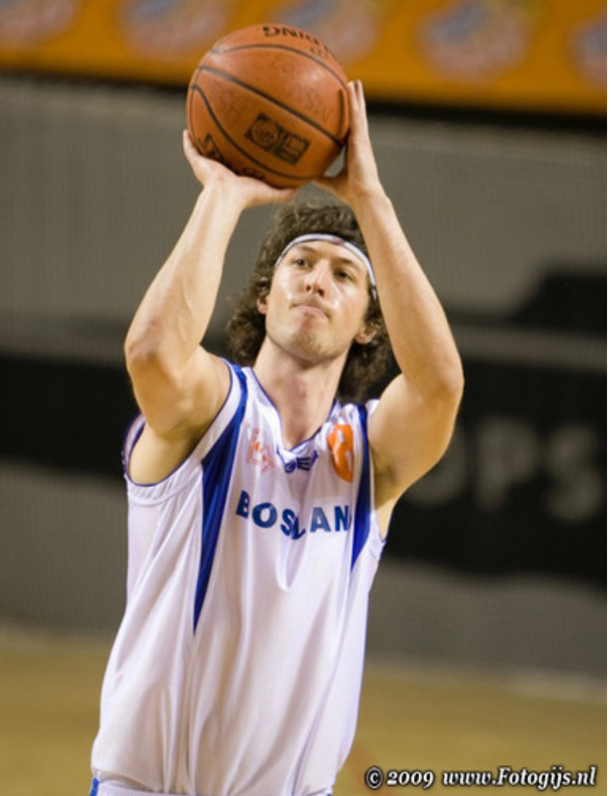
Voorwoord

Voor U ligt mijn bachelor scriptie, die ik geschreven heb in het laatste jaar van mijn bachelor studie Bedrijfseconomie. Met mede studenten hebben we vaak gesproken over welk onderwerp we zouden kiezen voor onze scriptie, voor velen van hen was dit een moeilijke keuze. Voor mij was dit totaal geen probleem, ik heb namelijk gekozen voor het onderwerp dat als een rode draad door mijn prille leven loopt. Het onderwerp van mijn scriptie heeft te maken met mijn grootste hobby; de basketbalsport. Vanaf mijn zesde jaar ben ik met deze sport bezig en speel nu op het hoogste niveau, ook speel ik in het Nationale Team 1986. Na het schrijven van deze scriptie ben ik in ieder geval een paar grote ervaringen rijker. Vooraf had ik niet kunnen bedenken dat het schrijven van een scriptie zoveel tijd in beslag zou nemen en dat ik er zoveel onderzoek voor moest doen, maar ik ben tevreden met het resultaat en denk dat het goed gelukt is. Deze sport bestaat voornamelijk uit vrijwilligers die heel veel werk verrichten en er alles aan doen om basketbal meer onder de aandacht te brengen van sportend Nederland. Alle basketballers zouden dit veel meer moeten waarderen. Basketbal kan door middel van sportmarketing, een betere samenwerking een grotere sport worden in Nederland, aan de hand van deze scriptie wil ik dat aantonen.
Ik heb door alle onderzoeken en het schrijven van deze scriptie veel meer waardering gekregen voor al deze vrijwilligers, maar minder waardering voor de Nederlandse Basketbal Bond. Ik wil dit voorwoord ook graag gebruiken om mijn begeleider de heer Havranek, vrienden, mede studenten, Jerome de Vries, leden van basketbalverenigingen en met name van de vereniging The Hurricanes en Karel Verlangen van de Nederlandse Basketbal Bond bedanken voor hun bijdrage en steun die ik gekregen heb tijdens het schrijven van deze scriptie.

Inhoud
Executive summary 3
Aanleiding 3
Methode 3
Inleiding 3
Probleemstelling 3
Methoden 3
Wetenschappelijke en maatschappelijke relevantie van het onderzoek 3
Het doel en de aard van het onderzoek 3
Betoog 3
Het theoretische raamwerk 3
Sportmarketing 3
Marketing Myopia & Marketing Orientation 3
De structuur van de sportindustrie 3
De consumenten 3
De Producten 3
De sportmarketing mix 3
De contingency framework 3
Het strategische proces van sportmarketing 3
De plan fase 3
Marketing Mix Decisions 3
Hoe zorg je ervoor dat er meer mensen gaan basketballen? 3
Conclusie 3
Bibliografie 3
Contact NBB: 3
Bijlage 2 3
Interview met leden van de basketball Vereniging “The Hurricanes” 3
Interview eredivisie speler 3

Executive summary

Aanleiding
Nederland kent 1 basketbal bond: de Nederlandse Basketbal Bond(NBB). De NBB heeft als missie een open organisatie te zijn die staat voor de promotie van basketbal als de meest veelzijdige veelkleurige en dynamische teamsport in Nederland . De NBB streeft ernaar alle geïnteresseerden in het spelletje basketbal ten dienste te zijn. Het beleid voor de komende jaren is erop gericht de dienstverlening en de ledenzorg te optimaliseren. De NBB ontleend zijn bestaansrecht aan het bieden van meerwaarde ten aanzien van ontwikkeling van de basketbalsport in Nederland in zijn algemeenheid.
In Amerika behoort basketbal tot 1 van de vier grootste sporten en in Nederland is het de 21ste sport. Zelfs in België is de basketbalsport aanzienlijk groter als in Nederland. Geografisch gezien worden de langste mensen ter wereld in Nederland geboren. Uit onderzoek blijkt dat jonge blanke Amerikaanse mannen gemiddeld 4,7 centimeter korter zijn dan hun Nederlandse leeftijdsgenoten. Blanke Amerikaanse vrouwen moeten het met 5,7 centimeter minder doen dan hun Nederlandse seksegenotes. Vanuit dit oogpunt gezien is het verbazingwekkend dat basketbal in Nederland niet meer populariteit kent.
In Nederland is voetbal de grootste sport en behoort basketbal tot de kleinere sporten. De voetbalbond heeft 1.152.674 leden de basketbalbond heeft 43.274 leden. In Amerika is dit precies andersom, zo heb je in Amerika de aller grootste basketbal competitie ter wereld, namelijk de NBA. Voor een basketballer is deze competitie het hoogst haalbare, hier worden miljoenen contracten afgesloten met spelers. De best betaalde speler van het afgelopen seizoen was Kobe Bryant, hij verdiende het afgelopen jaar zo’n 25 miljoen. Dit is alleen nog maar zijn salaris, hiernaast heeft hij nog heel wat geld verdient aan sponsor activiteiten. In Nederland krijgt de best betaalde speler een bedrag rondom de 100.000 euro per jaar, dit blijkt uit de gesprekken die ik gehad heb met spelers.
Om er achter te komen waarom er zo’n verschil qua grote is tussen de voetbal en de basketbalbond moest ik als eerste onderzoeken wat de verschillen zijn. Een groot verschil tussen Nederland en Amerika is, dat Street Basketbal in Amerika heel veel beoefend wordt. In iedere wijk is er tussen de appartementen een basketbalveld aangelegd. In de Verenigde Staten is zelfs een grote competitie voor het straat basketbal met een eigen website. In Nederland zie je weinig basketbalvelden, hier kom je veel meer aangelegde speeltuinen en voetbalvelden tegen. Bij hoge uitzondering is er een basketbalveld aangelegd. Een tweede groot verschil is dat men in Amerika een beurs voor de Universiteit kan krijgen op basis van de behaalde sportprestaties. De meeste grote universiteiten hebben een basketbalteam. Al deze teams nemen deel aan 1 grote competitie, namelijk de NCAA.
Men noemt het de kweekvijver voor de NBA, scouts reizen de hele wereld af op zoek naar (lange) jonge talenten en biedt ze een schoolbeurs aan. In Amerika kun je jezelf dus op twee manieren ontwikkelen wat betreft het basketbal, hetzij op straat of via College. Clubs in Nederland draaien op vrijwilligers, geld voor goede trainers is er bijna niet. Alle clubs hebben een Nederlandse of Belgische coach en heel af en toe als een club een goede sponsor heeft gevonden, kan er een Amerikaanse coach gecontracteerd worden. Om het spel aantrekkelijk te maken worden er Amerikaanse spelers naar Nederland gehaald, maar dit zijn niet de toppers die in de toekomst in de NBA gaan spelen. Bijna iedere grote stad in Nederland heeft een eredivisie team, alleen door de kredietcrisis hebben veel sponsors zich terug getrokken en kunnen de clubs de hoge prijs die betaald moet worden om eredivisie te spelen niet betalen.

Methode
In de inleiding zijn de IST en SOLL situatie beschreven. Bij de IST kijk je naar de situatie van dit moment en beoordeeld deze dan op kwaliteit, uitvoerbaarheid en doelmatigheid. Ik heb me tijdens het schrijven van mijn scriptie vast gehouden aan deze punten om vervolgens tot een aantal conclusies te komen. Aan de hand van deze conclusies heb ik de SOLL situatie beschreven. De SOLL geeft aan hoe het er in de toekomst uit moet zien en welke wegen er voor bewandeld moeten worden. Met andere woorden wil ik laten zien hoe je de GAP tussen IST en SOLL kan overbruggen.

Inleiding

Probleemstelling
In sportief Nederland telt de basketbalbond met slechts 43.274 leden nauwelijks mee, zeker in vergelijking tot voetbal met 1.152.674 leden. Om hoger op de sportieve rangtellijst te komen moet het aantal leden sterk toenemen. Voor sponsors is deze kleine sport onaantrekkelijk en wil men er geen geld in investeren, de eredivisie trekt veel te weinig bezoekers per wedstrijd. Basketbal in Nederland staat op een laagniveau door een onprofessionele werkwijze van de Nederlandse Basketbal Bond en de verenigingen.

Om bovenstaande problemen op te lossen heb ik de volgende onderzoeksvraag gedefinieerd:
Hoe kunnen we het ledenaantal op een professionele aanpak verhogen?
Met de deelvragen:
- Wat is de beste doelgroep om leden te werven?
- Hoe zorgen we ervoor dat basketbal zichtbaarder wordt?
- Hoe zorgen we ervoor dat basketbal bereikbaar wordt?
- Hoe maken we het aantrekkelijker voor sponsoren

De doelstelling is:
Het ledenaantal verhogen met 20.000 binnen de komende 2 jaar.

Methoden
Voor dit onderzoek heb ik deskresearch gedaan, waarbij Internet een grote informatiebron is geweest. Daarnaast heb ik een aantal boeken gelezen op het gebied van sportmarketing. Ook ben ik het veld in gegaan en heb ik een trainingsavond bezocht van een basketbalvereniging, een eredivisie speler die een aantal jaar in het Nederlandse Team heeft gespeeld en contact gezocht met de NBB. Verder heb ik met bestuurders, vrijwilligers en leden van diverse verenigingen gesproken.

Wetenschappelijke en maatschappelijke relevantie van het onderzoek
In Nederland is er op dit moment maar 1 sport waar mensen veel naar kijken, namelijk voetbal. Het onderzoek laat zien hoe sportverenigingen een grotere markt kunnen bereiken, door middel van een combinatie van nieuwe media marketing en sportmarketing. Mijn onderzoek heeft voornamelijk betrekking op de maatschappelijke relevantie. Ik zal dit uitleggen aan de hand van een soort kringloop. Als eerste wil ik zorgen dat er meer mensen gaan basketballen. Op de lange termijn heeft dit namelijk als gevolg dat de sport bekender wordt onder de bevolking en er dus meer belangstelling komt om een basketbalwedstrijd te bezoeken. Naarmate het aantal kijkers toeneemt, wordt het voor sponsors aantrekkelijker om geld te investeren in deze sport. Clubs krijgen meer geld te besteden en kunnen dit bijvoorbeeld besteden aan hun jeugdopleidingen of aan hun marketing budget, waardoor het niveau weer wat hoger zal worden en de bekendheid wat groter. Nu kan de kringloop zich herhalen.

Het doel en de aard van het onderzoek
Allereerst heb ik me verdiept in Sportmarketing, om te achterhalen hoe Sportmarketing ingezet kan worden zodat het beoogde resultaat gerealiseerd kan worden. Uit de literatuur die ik daarvoor heb gelezen heb ik allerlei mogelijkheden gevonden. Verder ben ik veld onderzoek gaan doen; ik heb gesproken met de NBB, Bestuurders van verenigingen, coaches, topspelers en spelende leden. Om te kunnen onderzoeken waarom basketbal een kleine sport in Nederland is, heb ik de NBB als basis voor dit onderzoek gebruikt. Een bond moet van alle markten thuis zijn, Public Relations, ledenzorg, wedstrijdsecretariaten, goede contacten met verenigingen, VWS en andere sportbonden. Als er geen goede bond is, is de kans van slagen om van basketbal een grotere sport te maken niet realiseerbaar.

Betoog

Het theoretische raamwerk

Sportmarketing
In de huidige maatschappij ontkom je niet meer aan sport. Voor veel mensen geldt zelfs dat ze elke dag met sport bezig zijn. We zien sport op de televisie, horen erover via de radio, we lezen erover in de krant, we praten er met vrienden over, we kopen iets wat gelinkt kan worden aan een sport, we doen zelf aan sport of we bezoeken een sportevenement. Zelfs voor diegene die geen interesse hebben in sport, is het vandaag de dag onmogelijk om een dag door te brengen zonder ook maar iets te hebben gezien, gehoord of gelezen wat met sport te maken heeft.
Dit komt doordat de sport industrie de laatste jaren erg is gegroeid en het zelfs wereldwijd gezien in de top 10 staat van grootste industrieën. Deze groei heeft een paar interessante uitkomsten met zich meegebracht. Zo zijn er bijvoorbeeld meer sport gerelateerde banen gecreëerd en meer studenten zijn geïnteresseerd in een carrière in de sport industrie. Als gevolg van de toenemende interesse onder studenten, stijgt de vraag naar onderwijsprogramma's en cursussen over de administratieve kant van de sport. Een belangrijk functioneel onderdeel van de administratieve kant van de sport, die ook in de sport industrie veel aandacht krijgt, is sport marketing. Sport marketing is een Multi dimensionaal onderzoeksveld, waarbinnen een grote variëteit aan activiteiten valt.
Sport marketing is veel complexer en dynamischer dan veel mensen in eerste instantie denken. Sport geeft ons plezier en zorgt ervoor dat je jezelf even kan afzonderen van je dagelijkse routine, we zien het als een vorm van entertainment. Er zijn vele vormen van entertainment. Je kunt naar een film gaan kijken, een musical, een theater voorstelling, een opera, een concert of een sportwedstrijd. Het is maar net waar je in geïnteresseerd bent, maar of we nu kijken naar een nieuwe film van George Clooney, luisteren naar een concert van Andre Rieu, of kijken naar de zoveelste mooie actie van Michael Jordan, we zullen worden vermaakt.

Er is echter 1 groot verschil en dat is wat sport marketing zo complex en dynamisch maakt. Sport is anders dan de bovengenoemde vormen van entertainment. Zo heeft een musical een script, een concert heeft een programma, maar de actie die ons vermaakt in sport is spontaan en ongecontroleerd voor degene die meedoen aan de wedstrijd. Als we naar een komedie film gaan, verwachten we dat we zullen lachen en als we naar een horror film gaan verwachten we dat we zullen schrikken zelfs voordat we betaald hebben voor een kaartje. Echter, de emoties die we beleven tijdens het kijken naar een sportwedstrijd zijn onvoorspelbaar. Als het een spannende wedstrijd is en je favoriete team wint, zal je blij zijn, maar als het een saaie wedstrijd is en je favoriete team verliest ook nog eens, dan zal je verdrietig en/of boos zijn.
“The entertainment benefit we receive is quite different”. Door deze spontaniteit, is het voor een sport marketeer een grotere uitdaging dan voor de meeste marketeers op het gebied van entertainment. Aan de andere kant zou men ook kunnen beargumenteren dat deze spontaniteit tegelijkertijd misschien ook wel de kracht van sportmarketing is.

Sport marketing is de specifieke toepassing van marketing principes/processen van sport producten en de marketing van niet-sport gerelateerde producten door middel van associatie met sport. Om te slagen als sport marketeer moet je zowel de sport industrie als de specifieke toepassing van marketing principes en- processen gerelateerd aan sport goed begrijpen.

Succesvolle sport marketeers realiseren zich maar al te goed dat ze rekening moeten houden met de bedreiging van andere vormen van entertainment. Een marketeer moet beseffen dat sport vandaag de dag net als ieder ander entertainment product verkocht moet worden. Zo moeten ze beseffen dat ze sport vandaag de dag als entertainment moeten zien en het dus ook als entertainment vorm op de markt moeten brengen. Was het eerst alleen maar een wedstrijd waar je naar toe ging, tegenwoordig gaat men ook naar een wedstrijd om alles wat er om heen gebeurt . Zo heb je in Amerika eens per jaar de NBA all star game. Dit was voorheen een basketbal wedstrijd waarin de beste basketballers aan het einde van een seizoen het tegen elkaar opnamen, maar nu is het een 4-daags evenement met optredens van vele bekende artiesten en heel veel andere activiteiten.

Marketing Myopia & Marketing Orientation
Veel sport organisaties hebben nog niet herkend dat sport en entertainment vandaag de dag erg aan elkaar gerelateerd zijn. Deze organisaties leiden aan Myopia. Myopia is een kortzichtige benadering van marketing die zich richt op de behoeften van de onderneming, in plaats van het definiëren van de onderneming en haar producten in termen van de behoeften van de klant . Als sport marketeer is het in deze tijd erg belangrijk dat je kijkt naar wat de klant wil, in plaats van dat je jezelf te veel focust op de productie en de verkoop van je producten.

Op elke markt zie je dat er tegenwoordig goed wordt gekeken naar de behoeften van de klant. De Organisatie die het meest succesvol is, concentreert zich op de wens van de klant en houdt hier rekening mee tijdens het ontwikkelen van een product. Deze manier van zaken doen noemt men Marketing Orientation. Een markt georiënteerde onderneming voldoet pas aan haar doelen als de klant tevreden is, hiervoor is het van groot belang dat je de wensen van de klant goed begrijpt voordat je een product ontwikkelt. Een markt georiënteerde onderneming houdt zich bezig met de volgende drie punten:

- Intelligence generation:
Het analyseren en anticiperen op de vraag van de klant, het monitoren van de externe omgeving en de coördinatie van de verzamelde gegevens.

- Intelligence dissemination:
Het delen van de informatie binnen de organisatie die je verzameld hebt tijdens het vorige punt.
- Responsiveness:
Reageren op de verzamelde informatie door middel van het maken van beslissingen zoals het ontwerpen van nieuwe producten en diensten en/of het ontwerpen van aanpassingen op bestaande producten en diensten.

De structuur van de sportindustrie
Als we de structuur van de sport bekijken aan de hand van de consumer perspective, zal de complexiteit van deze industrie en de uitdaging die je als sport marketeer tegemoet gaat duidelijk worden.

De sport industrie bestaat uit 3 grote elementen, namelijk:

- De Consumenten (Toeschouwers, deelnemers en bedrijven).
- De Producten (Evenementen, Sport goederen, Persoonlijke
training en Sport informatie)
- De Producenten (Eigenaren van sport evenementen, De sportbonden,
Sponsoren, Media, Sport agenten en de sport goederen fabrikanten

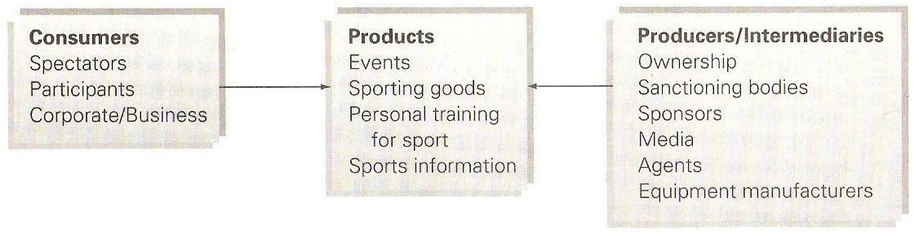
Figuur 1 Model van de relatie tussen klanten en aanbieders in de sport industrie

De consumenten
De sport industrie bestaat uit drie groepen klanten die je tevreden moet houden, de toeschouwers, de deelnemers en de sponsoren.

De toeschouwer als klant
“Als een sportevenement het hart is van de sport industrie, dan zijn de toeschouwers het bloed waardoor het hart blijft kloppen”. De toeschouwers zijn de klanten die hun plezier halen uit de observatie van een sport evenement. Zonder deze klanten zou de hele sport industrie niet kunnen bestaan en dus, zoals eerder aangegeven, is het erg belangrijk dat je goed met deze klanten om gaat.

De toeschouwers hebben twee mogelijkheden om een evenement te bekijken. Ze kunnen naar het stadion gaan om de wedstrijd live te zien of ze kunnen de wedstrijd volgen via de televisie of radio. De klanten zelf zijn ook in twee groepen te verdelen, de individuele klant en de gezamenlijke klant, denk hierbij aan bedrijven. Dit leidt tot vier verschillende groepen waar rekening mee gehouden moet worden, zie onderstaand figuur.

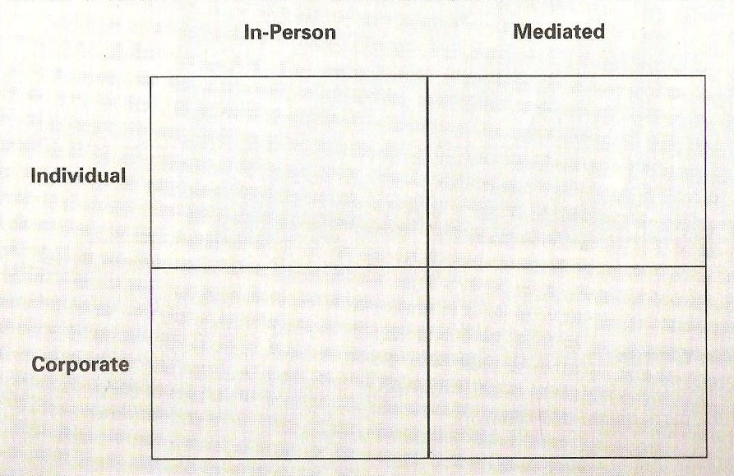
Figuur 2 Classificatie van de basketbal toeschouwers

Groep 1: Individuele klanten die het evenement volgen door naar het stadion te gaan (In-Person).
Groep 2: Individuele klanten die de wedstrijd volgen via de tv of radio (Mediated).
Groep 3: Een bedrijf huurt een skybox in een stadion (In-Person)
Groep 4: Een bedrijf koopt de rechten van een sportuitzending en dient dan zelf als intermediair (Mediated), hierdoor geeft hij het als ware door aan de individuele klant. In Nederland heb je tegenwoordig eredivisie live die dit op deze manier doet.

Vroeger ging de focus van de sport marketeer vooral uit naar de individuele klant in het stadion, maar door de kracht van de corporate consumer is de focus verschoven naar de understanding the different types of spectator consumption is a key consideration for sport marketers when designing a marketing strategy” .

De Deelnemer als klant
De afgelopen jaren is er een stijgende lijn te zien in het aantal sportende Nederlanders. Als het aantal deelnemers groeit, is het van groot belang dat de sport marketing expertise op dit gebied mee groeit. Je kunt deelnemers van sport verdelen in 2 grote groepen:
- Deelnemers van ongeorganiseerde sporten
- Deelnemers van georganiseerde sporten
Ongeorganiseerde sporten zijn sport activiteiten die niet gecontroleerd worden door een externe autoriteit. Denk hierbij aan een potje voetbal op een trapveldje naast je huis of aan skaten in een skate park om de hoek. Het lastige aan ongeorganiseerde sporten is dat het aantal deelnemers moeilijk is vast te stellen. Door bijvoorbeeld te kijken naar hoeveel mensen er thuis een fitness apparaat hebben staan weet je dat er de laatste jaren een flinke stijging zit in de markt van de ongeorganiseerde sport. Hierdoor zijn er op deze markt vele kansen voor sport marketeers om aan de wil van deze klanten te voldoen.
Georganiseerde sport evenementen zijn sport competities die gecontroleerd worden door een externe autoriteit zoals een sportbond. In Nederland kent iedereen de Koninklijke Nederlandse Voetbal Bond (KNVB), die de Nederlandse voetbal competities controleren.

De Sponsor als klant
Onder deze klanten vallen de organisaties die besluiten om een sport te sponsoren, meestal zijn dit bedrijven. Een sponsorcontract houdt in dat de club die gesponsord wordt geld ontvangt als het bedrijf dat de club sponsort haar naam mag associëren met een product of met een sportevenement. Dit zorgt voor naamsbekendheid van het betreffende bedrijf onder de bevolking.

Het besluit om een sport te gaan sponsoren is erg complex. Als je als bedrijf besluit om een sport te sponsoren moet je niet alleen kiezen welke sport je gaat sponsoren, maar ook welk niveau van de betreffende sport (amateur of professioneel niveau). Ook kan een sponsor kiezen om alleen 1 groot evenement, een heel sportteam, een hele competitie of een individuele atleet te sponsoren.

Voor een professionele sportclub is het van extreem belang dat er sponsors zijn, zonder sponsors redt een club het tegenwoordig niet meer. Voor een sport marketeer is het dus heel erg belangrijk om de club interessant te maken voor sponsors. Het belangrijkste punt voor een sponsor is of de sport bekeken wordt door veel mensen, want zonder publiek is het niet aantrekkelijk voor een sponsor om geld in een club en of evenement te steken. Het kan dus niet vaak genoeg benadrukt worden hoe belangrijk het is om goed om te gaan met je toeschouwers/klanten.

De Producten
Het product is misschien wel het moeilijkste punt dat een sport marketeer goed moet begrijpen, want wat is het product dat toeschouwers, deelnemers en sponsors consumeren? Een sport product is een goed, een dienst of elke combinatie van deze 2 die ontworpen is om voordelen aan te bieden aan de toeschouwers, deelnemers en sponsors. “ In fact, products can be described as a ''bundle of benefits''.

Grof genomen zijn sport producten te verdelen in vier groepen: sport evenementen, sport goederen, sport trainingen en sport informatie. De grote diversiteit in sport producten maakt deze markt erg complex. Onderstaand figuur zorgt voor verduidelijking.

De Sport Product Map

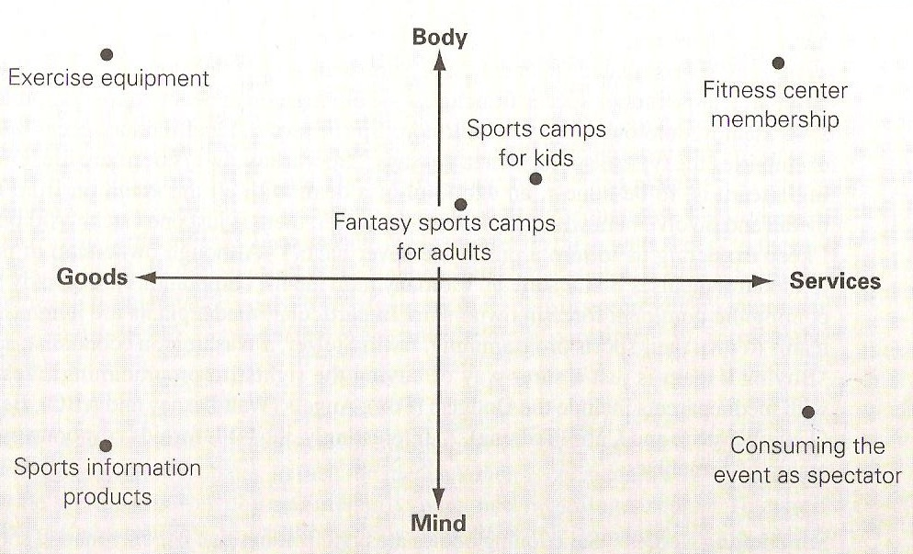
Figuur 3 De Sport Product Map

De eerste dimensie van het figuur is de goederen/diensten dimensie. Goederen zijn tastbare producten die voordelen bieden aan consumenten. Onder sport goederen vallen onder meer je equipement zoals kleding en schoenen.
Diensten zijn niet tastbaar, voorbeelden hiervan zijn een sport evenement (de wedstrijd zelf) of een schaats les.
De tweede dimensie is de body/mind continuüm. Dit houdt in dat sommige sport producten voordeel geven aan de gedachten van de klanten en andere producten brengen voordeel aan het lichaam van de klant. Deze twee dimensies vormen de 'sport product map'. Aan de hand van de volgende voorbeelden kan het figuur het beste worden beschreven, als eerste heb je een sport kamp voor kinderen wat voornamelijk gericht is op het verbeteren van de fysieke vaardigheden van de kinderen door middel van instructies. Een ander voorbeeld is een fantasie kamp met als doelgroep volwassenen. Deze volwassenen zijn er meer voor de fantasie, of om de interactie met de professionals dan dat zij fysiek getraind willen worden. Dit is dan ook de reden dat dit punt meer gericht is richting de mind.

Sport marketeers verkopen hun producten op basis van de voordelen die deze producten bieden aan de klant. Of je nou een toeschouwer, een deelnemer of een sponsor bent. Je koopt een product alleen maar als het je een voordeel biedt.
De sport evenementen zijn de primaire producten van de sport industrie. Zonder de sport competities waren alle andere producten in de sport industrie overbodig. De atleten die deelnemen aan een evenement zijn ook te beschouwen als producten, voornamelijk de beroemdste atleten. Denk bijvoorbeeld aan Michael Jordan, je hoeft niet veel van basketbal te weten, maar de meeste mensen zullen bij de naam Michael Jordan gelijk aan basketbal denken. Grote atleten zoals Michael Jordan zijn te zien als producten, omdat ze ook een voordeel brengen aan de klant, zowel op als buiten het veld. Mensen komen naar het stadion voor deze atleten en willen bijvoorbeeld graag de kleding hebben die zij ook dragen.

De producenten en de intermediairs
De producent fungeert als fabrikant van sport producten. De intermediairs kunnen het best worden beschreven als een organisatie die een functie vervuld in de sportmarketing. Voorbeelden van producenten en intermediairs zijn: team eigenaars, sportbonden, corporate sponsors, media. Er zal kort worden verteld wat de relatie is tot sport producten. Onder team eigenaars vallen eigenaren van sport franchisers, partnerships die eigenaar zijn van sport evenementen. De sportbonden zorgen voor de regulaties en bepalen onder andere de datum en plaats van sportevenementen. De sponsors kunnen worden gerekend tot de intermediairs, zij voorzien de sportevenementen van geld en producten in ruil voor associatie van het bedrijf met het sportevenement. De media worden beschouwd als een van de belangrijkste intermediairs. Mede omdat er op een makkelijke manier een groot publiek wordt bereikt.

De sportmarketing mix
Sportmarketing houdt meer in dan alleen promotionele activiteiten zoals advertenties, sponsoring of mond op mond reclame. Sportmarketing houdt zich bezig met product en service strategieën, beslissingen over pricing en distributie kwesties. Al deze activiteiten kunnen worden gerekend als de sport marketing mix, waarbij de marketing doelen moeten worden bereikt en de behoeften van de consumenten moeten worden vervuld. Er zijn vier elementen van belang in deze mix die nog nader worden toegelicht. Deze elementen zijn beheersbaar, de sport marketing manager kan namelijk de controle houden over elk van deze factoren en zo zelf de combinatie integreren in de marketing mix.

- Product strategieën
Hieronder vallen de volgende activiteiten: nieuwe producten ontwikkelen, het behouden van bestaande producten en het verwijderen van de zwakkere producten. Een voorbeeld is, Nike introduceert een nieuwe lijn golf schoenen. Doordat het deel van sportmarketing dat uit diensten bestaat groter is dan de marketing van goederen, is het voor een sport marketeer belangrijk deze markt goed te begrijpen voordat je een strategie opstelt.

- Distributie strategieën
Deze strategie beschrijft wat de meest efficiënte manier is om een product van de producent naar de consument te distribueren. Problemen hierbij zijn, het voorraad management, transport, magazijn indeling en retailing. Een voorbeeld hiervan is hoe men tickets het beste en zo efficiënt mogelijk kan distribueren.

- Pricing strategieën
Dit is een van de meest kritische problemen die een sport marketing manager tegenkomt. Het vinden van de juiste prijs strategie en het aanpassen van de prijs in de loop der tijd. Een voorbeeld hiervan is het bepalen van de juiste prijs voor sportevenementen.

- Promotie strategieën
De promotie mix bestaat uit o.a. Advertenties, sponsorschap, public relations, of sales promotie. Bij het ontwerpen van deze strategie moet er worden gekeken naar alle aspecten van deze promotie mix. Voorbeeld hiervan is een beroemde sporter gebruiken als promotie van je product.

De contingency framework
Sport marketing managers moeten voorbereid zijn op een omgeving die continue verandert, hierbij kan worden gedacht aan weer condities, een blessure van een topspeler binnen een team of het favoriete team in de competitie blijkt bijvoorbeeld niet te kunnen winnen. Deze veranderingen hebben effect op het sportmarketing proces. Een proactieve houding zal moeten worden aangenomen om een crisis te voorkomen, of er goed op voorbereid zijn.
Er worden twee hulpmiddelen geadviseerd om een crisis te identificeren of op te lossen. De eerste is dat sport organisaties vaak marketing controles moeten uitvoeren om zo de prestatie te kunnen analyseren en kansen en bedreigingen te identificeren. De tweede mogelijkheid is door formele marketing plannen samen te stellen en voortdurend te monitoren, om zo crisis situaties te voorkomen en zich er op aan te passen. Zo is er een strategie ontstaan die wordt gedefinieerd als de contingency strategie die wordt gebruikt als een crisis niet te voorkomen is.
Deze strategie is echter ook van toepassing als er een 'positieve crisis' optreed. Een team dat heel het seizoen in de middenmoot staat, maakt de laatste wedstrijden van het seizoen een eindsprint en wint wedstrijd op wedstrijd, waardoor het toch nog mee doet om de prijzen. Als sport marketeer moet je zowel op deze negatieve als positieve veranderingen voorbereid zijn. Dat je deze veranderingen niet kan controleren, betekent nog niet dat je ze niet kan managen.
Het Contingency model is oorspronkelijk ontwikkeld voor de marketeer in het algemeen. Voor marketeers die een oplossing nodig hadden voor de complexiteit van hun onderneming en voor de constante veranderingen in hun markt omgeving. Later is gebleken dat dit model uitermate geschikt is voor een sport marketeer. Hier zijn verschillende redenen voor te noemen. De eerste is al besproken, namelijk dat het model geschikt is voor een omgeving die continue verandert. Als tweede suggereert de contingency strategie dat er geen marketing strategie is die effectiever is als een ander. Natuurlijk past de ene strategie beter bij onderneming A en weer een andere strategie beter bij onderneming B. Dit komt omdat elke onderneming opereert in een andere omgeving en dus de strategie moet zoeken die het beste bij hun omgeving past. Dit geldt ook voor de sportmarkt, zo kan een marketing strategie die toegepast wordt in de prof competities van een sport minder goed werken in de lagere divisies. Als derde is dit model geschikt voor ondernemingen die actief zijn in verschillende omgevingen.

Het strategische proces van sportmarketing
Dit proces is het hart van het contingency model. Het strategisch sportmarketing proces is het proces van plannen, implementeren en het controleren van market efforts.
Op deze manier worden de doelen van een organisatie bereikt en wordt er voldaan aan de wens van je klanten. Na een korte uitleg van deze 3 fases zal elke fase uitvoerig besproken worden. Het plannen begint met het begrijpen van de klanten die zich bevinden op de sportmarkt, door middel van marktonderzoek. Hierna worden de market selection decisions gemaakt terwijl je dit doet hou je de interne en externe contingencies in je achterhoofd. De laatste stap in de planning fase is het opstellen van de marketing mix, ook wel bekend als de vier P’s. De volgende fase is het implementeren van de plannen die je gemaakt hebt in fase 1. In deze fase worden besluiten genomen zoals:
Wie voert het plan uit? Wanneer worden de plannen uitgevoerd en hoe worden de plannen uitgevoerd?
Na implementatie van de plannen is de 3e fase er om te evalueren en te voorspellen of de plannen effect hebben. Daarom heet dit de controle fase.

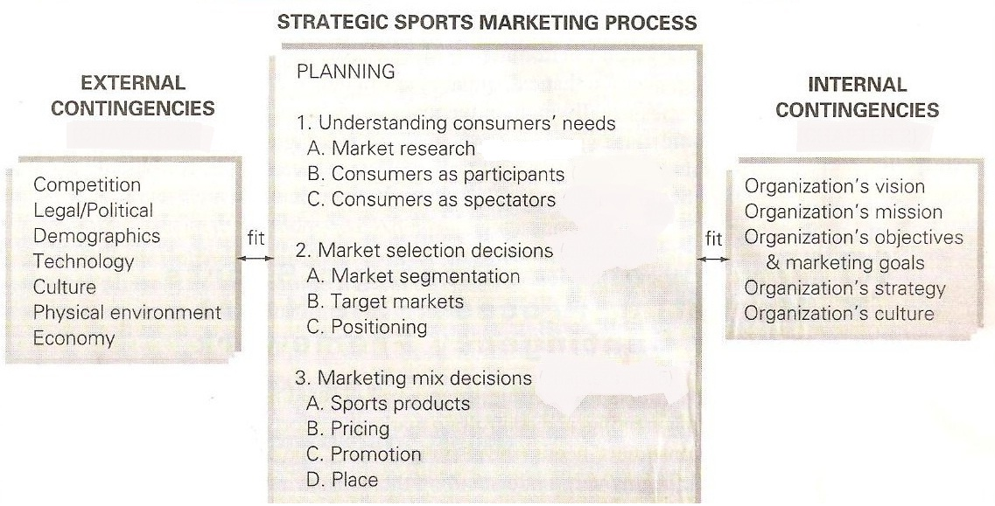
Figuur 4 Contingency Framework

De plan fase

Understanding consumer needs
De 1e stap is het uitvoeren van een marketing onderzoek om zo achter de wensen van de sportklanten te komen. Hiervoor zijn verschillende methodes, de meest gebruikte methode zijn surveys. Deze worden gehouden tijdens evenementen, per telefoon of via de mail. En zorgen ervoor dat je de houding en het koopgedrag van de klanten in je doelgroep begrijpt.

Voorbeelden van vragen die gesteld worden zijn: Wie bezoekt een sportevenement? Waarom bezoek je een sportevenement en wat is de houding van de klant tegenover verschillende sporten? Deze vragen worden gebruikt door de marketing managers om een strategie op te stellen die ervoor zorgt dat je kunt voldoen aan de wens van je beoogde klanten.

Market selection decision’s
De volgende stap in de planfase is het proces waarin je de juiste markt selecteert en achter de positie komt van jouw organisatie binnen deze markt. Deze beslissingen kunnen alleen gemaakt worden nadat je de wens van de klant goed hebt geëvalueerd.
De drie stappen in deze fase zijn Segmentation, Targetting en Positioning oftewel STP.
Deze stappen kunnen alleen in deze volgorde uitgevoerd worden. Je verdeelt eerst de markt in groepen (S), dan besluit je binnen welke markt je wilt gaan opereren (T) en vervolgens onderzoek je wat de positie is van je organisatie binnen deze markt (P).

Segmentation
Tijdens deze stap verdeel je je klanten in groepen met gemeenschappelijke behoeften gebaseerd op de volgende karakteristieken:

- Legal/Political
Uit de sportagenda 2009-2012 van het NOC*NSF worden de subsidies voor de sportbonden afgeleid. Alle sportbonden kunnen op basis van richtlijnen subsidies aanvragen. De subsidie voor talentontwikkeling die gegeven werd door het ministerie VWS is komen te vervallen .
De Rijksoverheid probeert voor groepen mensen die nauwelijks sporten de drempel te verlagen. Dit resulteert bijvoorbeeld in naschoolse sportopvang en sportevenementen voor gehandicapten.

- Demographics
De doelgroep voor basketbal bevindt zich in de leeftijdscategorie van 6 tot en met 40 jaar. Dit is volgens het centraal bureau voor de statistiek 49% dat qua leeftijd binnen de doelgroep valt. Dit gecombineerd met feit dat in Nederland de langste mensen ter wereld geboren worden, maakt Nederland een interessant basketballand. Uit onderzoek blijkt dat jonge blanke Amerikaanse mannen gemiddeld 4,7 centimeter korter zijn dan hun Nederlandse leeftijdsgenoten. Blanke Amerikaanse vrouwen moeten het met 5,7 centimeter minder doen dan hun Nederlandse seksegenotes.

- Technology
Nederland is een land dat ondernemend is op sportgebied. Door sociaaleconomische en demografische veranderingen en met technologische ontwikkelingen is de sportsector een groeimarkt. Het is een sector dat openstaat voor innovaties en die door de combinatie van mode en functie snel is overgegaan in een consumentgeoriënteerde industrie

- Culture
Meer dan 10 miljoen Nederlanders beoefenen minstens 1 sport . Sport is belangrijk voor iedereen en zeker voor de jeugd. Omdat voor Basketbal weinig attributen nodig zijn, is het bij uitstek een sport voor de gemeenschap, net als voetbal. Het zorgt ervoor dat kinderen een goede conditie houden, niet te dik worden en het geen hangjongeren worden. Ook leren ze om als team een prestatie neer te zetten, te winnen en te verliezen.

- Physical environment
Basketbal is een sport dat zowel binnen als buiten gespeeld kan worden. Streetbasketbal wordt buiten gespeeld en de competitie wordt in een sporthal gespeeld. De laatste jaren wordt er ook een zomer competitie gehouden, deze vindt altijd buiten plaats.

- Economy
De gemiddelde kosten voor het beoefenen van de basketbalsport zijn afhankelijk of het competitief gespeeld wordt of niet. Een recreant heeft alleen maar de kosten van een bal en schoenen, gemiddeld 100 euro. Een competitieve basketballer is gemiddeld 250 euro per jaar kwijt. Het gemiddelde besteedbaar inkomen voor een huishouden in 2009 was 33.400 euro per jaar. De kosten voor het spelen van basketbal hoeven dan ook geen probleem te zijn.

Demografische segmentatie wordt het meest toegepast omdat deze data het gemakkelijkst te verkrijgen is. Hieronder een aantal voorbeelden van de demografische segmentatie.

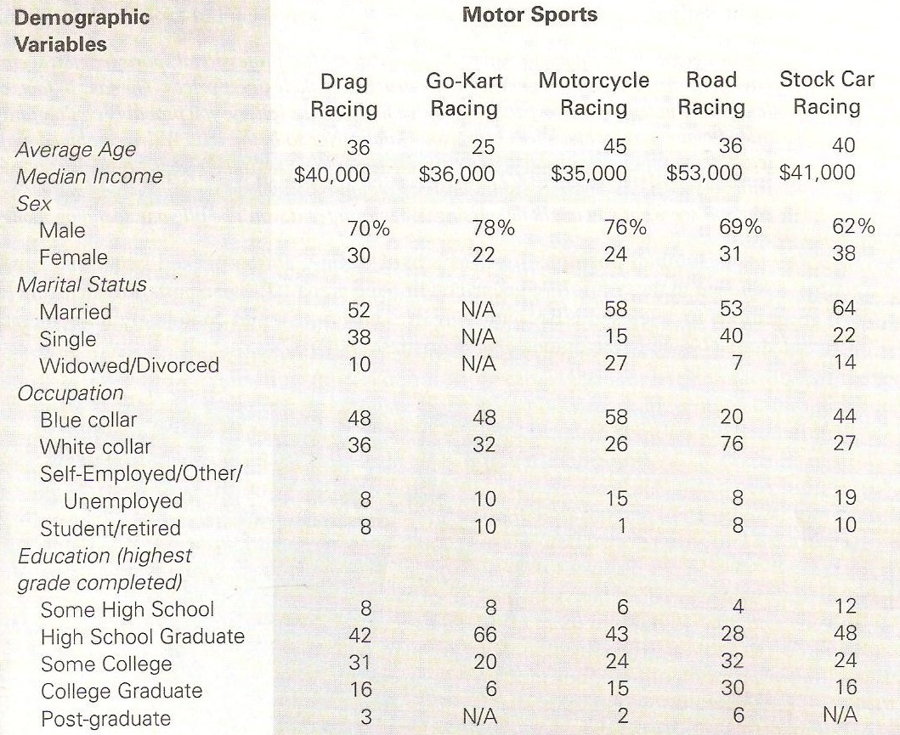
Figuur 5 Vergelijking van demografische variabelen binnen de motorsport

Targeting
Nadat je hebt gekozen op welke manier je de markt gaat verdelen, meestal demografisch, weet je welke markten je target markets zijn. Target marketing houdt in dat je de segmenten kiest waarbinnen de doelen van de organisatie het meest efficiënt en effectief te bereiken zijn. Het strategische marketing proces bouw je om de groep klanten heen die zich bevinden in jou gekozen target Markets.

Tijdens het kiezen van je target markten moet je als sportmarketeer rekening houden met de volgende punten:
- Sizable (is de gekozen markt niet te groot of te klein)
- Measurable (zijn de karakteristieken van je markt gemakkelijk te identificeren, zoals bijv. leeftijd)
- Reachable (zijn je klanten goed te bereiken)

Positioning
De laatste stap in de market selection decision is het vaststellen van je positie binnen de markt. In andere woorden hoe ontvangt jouw target markt je product of dienst. Bijvoorbeeld, vinden de klanten het te duur of te goedkoop ten opzichte van de kwaliteit? Voor het bepalen van je positie moet je goed begrijpen wat de klanten binnen jouw markt verwachten van het product dat jij produceert, maar als het goed is ben je hier al achter omdat je in een eerder stadium een goed marketing onderzoek hebt uitgevoerd.

Marketing Mix Decisions
De marketing mix stel je samen om zo goed mogelijk de wens van je klant te benaderen. Dit doe je aan de hand van de 4 P’s, product, plaats, prijs en promotie.

Figuur 6 De 4 P's

Producten
Zoals eerder besproken in deze scriptie is een sportproduct een goed, een dienst of een combinatie van deze twee die een voordeel creëert voor een toeschouwer, deelnemer of sponsor van een sport. Deze voordelen kunnen zowel tastbaar als niet tastbaar zijn. Zo zorgt een voetbalwedstrijd tussen Feyenoord en Ajax voor entertainment, maar is niet tastbaar. Echter kan deze wedstrijd niet gespeeld worden zonder voetbal, deze is wel tastbaar. Punten waar rekening mee gehouden kan worden bij de productie van een voetbal zijn bijvoorbeeld:
Van welk materiaal wordt de voetbal gemaakt, hoe groot moet hij zijn, hoe zwaar mag hij wegen.

Plaats
Voor basketbal geldt dat er voldoende gelegenheden zijn om basketbal te kunnen spelen. De speelgelegenheden moeten bereikbaar zijn voor de doelgroep. Dit houdt in dat de afstand en de bereikbaarheid via openbaar vervoer binnen het verzorgingsgebied van de speelgelegenheden valt.

Prijs
De prijs is wat je betaald voor een product of dienst. Bij basketbal moet men zich afvragen of de prijs die voor het spelen van basketbal betaald moet worden acceptabel is, heeft de klant dit ervoor over. Je moet hierbij niet alleen denken aan het betalen van contributie, maar ook aan bijvoorbeeld schoenen, trainingskleding of een basketbal voor op het pleintje.

Promotie
Promotie is alles wat er gebruikt kan worden om de verkoop van het product of dienst te bevorderen. Er kan promotie gemaakt worden door middel van de media zoals internet, televisie, radio, nieuwsbladen en scholen.

Hoe zorg je ervoor dat er meer mensen gaan basketballen?

Hoe krijg je meer mensen aan het sporten?
Basketbal in Nederland is een erg kleine sport. Waar ligt dit aan? En hoe zou je de sport tot de grote sporten kunnen laten behoren?
Na een aantal interviews te hebben gedaan met bestuursleden van de grote clubs in Nederland ben ik tot een aantal conclusies gekomen. De meeste bestuursleden zijn op zoek naar sponsors en doen hun uiterste beste om de concurrentiestrijd binnen hun gemeente te winnen van andere sporten. Ik ben tot de conclusie gekomen dat ze vergeten zijn om te kijken naar het totale plaatje. Natuurlijk zijn voetbal, volleybal, hockey, tennis en atletiek verenigingen de concurrenten binnen je gemeente en strijden ze allemaal om dezelfde grote sponsors en in de stad, maar zou het niet verstandig zijn om in plaats van gelijk te gaan concurreren eerst te gaan samen werken en dan pas te gaan concurreren? Het wordt voor een sponsor aantrekkelijk om geld in je club te steken als er heel veel mensen deelnemen aan de sport, de tribunes tijdens een wedstrijd vol zitten en als de wedstrijd goed bekeken wordt via de televisie. Het merk van de sponsor komt hierdoor bij een grote groep mensen onder de aandacht. Dus is het verstandig om terug te gaan naar de basis, zoveel mogelijk leden werven en zorgen dat veel mensen gaan basketballen. Immers, als je meer leden krijgt begint het balletje vanzelf te rollen. Ouders, opa´s , oma´s en andere familieleden komen kijken. Er ontstaat mond op mond reclame tussen vriendjes en vriendinnetjes. Natuurlijk lukt je dit niet binnen een paar maanden, maar ik ben van mening dat het verstandig is om een goed plan op te zetten waardoor je meer leden krijgt en niet zoals het nu gaat concurreren voor het geld van de grote sponsors. Je moet er voor zorgen dat deze potentiële sponsoren jouw vereniging willen sponsoren, dat je zelfs kan kiezen uit een aantal sponsors. Basketbal is nu namelijk veel te klein om aantrekkelijk te zijn voor bedrijven.

Goed, om terug te komen op de samenwerking met andere sporten binnen je omgeving; wat bedoel ik hier mee? Ik bedoel dat je allemaal hetzelfde doel nastreeft, namelijk zoveel mogelijk mensen aan het sporten krijgen. Daarom is het belangrijk dat, voordat je gaat concurreren je eerst moet gaan samen werken. Zie het als een taart, de mensen die in je omgeving sporten vormen deze taart. Als sportclub moet je gezamenlijk het doel gaan nastreven om deze taart zo groot mogelijk te maken, alvorens je begint met de concurrentie van het verdelen van deze taart. Naar mate deze taart groter wordt heb je als sportclub meer kans op meer leden. Hierdoor krijgen de kleinere sporten ook meer kans op nieuwe leden. Ga om de tafel zitten met bestuursleden van andere sporten en stel een plan op om een grote sport instuif te organiseren met als doelgroep de basis scholen. Of stel een grote advertentie op waarom sporten zo belangrijk is voor iedereen en waarom het leuk is om deel te nemen, plaats deze advertentie in alle huis aan huis bladen van je gemeente en herhaal dit een paar keer. Bel scholen op om advertenties te mogen plaatsen in het wekelijkse schoolblad. Er kunnen flyers uitgedeeld worden in disco’s, buurt huizen en andere plaatsen waar veel mensen komen. Huis aan huis kan er informatie verspreid worden, maak gebruik van de gemeente, huisartsen door het neerleggen van informatie over de sporten binnen de gemeente. Het belangrijkste is dat de taart zo groot mogelijk wordt.

Hoe krijg je meer mensen aan het basketballen?
Nu we de taart met behulp van andere sporten in onze omgeving zo groot mogelijk proberen te maken, begint de concurrentiestrijd. Wie krijgt het grootste deel van de taart? In Nederland zullen waarschijnlijk de voetbalclubs het grootste stuk bemachtigen, maar hoe krijg je het nou als kleinere sport voor elkaar om zoveel mogelijk leden te krijgen?
Een andere conclusie die ik trok aan de hand van de interviews die ik heb gedaan is dat verenigingen en de NBB slordig te werk gaan. Natuurlijk weet elke club dat ze hun sport moeten promoten en weet de Basketbal Bond dit ook, maar ik denk dat dit zorgvuldiger kan in beide gevallen.

Een marktonderzoek kan uitkomst bieden, als eerste moet de NBB de verenigingen stimuleren om een markt onderzoek uit te voeren. De verenigingen moeten onderzoeken wie hun leden zijn en waarom ze lid van deze vereniging zijn geworden. Je kunt een markonderzoek uitvoeren om verschillende redenen: je kunt onderzoeken waar je leden wonen en waar je nieuwe leden vandaan komen. Het kan zijn dat er veel nieuwe leden komen van een bepaalde school of uit een bepaalde wijk, deze informatie kun je halen uit de ledenadministratie. Iedere vereniging gebruikt inschrijfformulieren, deze formulieren kun je uitbreiden met de vragen:
- Waarom wil je lid worden van deze vereniging?
- Hoe ben je in contact gekomen met deze vereniging?

Bij een opzegging van een lidmaatschap zou je telefonisch contact met het lid kunnen zoeken en vragen wat de reden van de opzegging is.
De informatie die je krijgt uit deze vragen kunnen weer gebruikt worden bij een wervingsactie. Als je bijvoorbeeld gaat kijken naar de aanmeldingen van het laatste jaar en het jaar ervoor kan dit veel informatie verschaffen:
- Leeftijd nieuwe leden
- Daling of stijging van nieuwe leden
- Aantal leden dat hun lidmaatschap heeft opgezegd
- Leeftijdscategorie
- Aantal mannen en hoeveel vrouwen dat heeft opgezegd
- Reden opzeggen van lidmaatschap

Geografisch onderzoek laten uitvoeren:
- Aantal lagere, middelbare en hogere scholen er in de omgeving zijn
- Gemeentelijke informatie betreffende nieuwbouwwijken.
Met deze informatie kun je gericht nieuwe leden gaan werven.

Een andere mogelijkheid is een onderzoek te doen naar de werkwijze, activiteiten, doelstellingen van andere basketbalverenigingen. Aan de hand van deze informatie kan er gezocht worden naar verbeteringen binnen de eigen vereniging.

Ik laat aan de hand van een marketingplan zien dat het voor zowel de NBB als voor iedere individuele basketbalvereniging in Nederland verstandig is om gericht te werk te gaan en ervoor te zorgen dat er zoveel mogelijk nieuwe leden binnen gehaald worden. Hierdoor wordt het basketbal interessant voor sponsoren, omdat zij alleen maar geld willen investeren in een sport die veel leden heeft en veel bezoekers trekt. Sponsorgeld is zowel voor de NBB als voor de clubs heel belangrijk, er kunnen materialen mee gekocht worden, wedstrijd tenues, trainers van een hoger niveau mee betaald worden, de spelers van een eerste team kunnen een vergoeding krijgen waardoor er weer betere spelers aangetrokken worden en het niveau omhoog gaat. Sponsorgeld kan ook weer gebruikt worden voor marketing waardoor de sport alleen maar groter wordt. Daarom heb ik mijn marketingplan geschreven met als doel het aantal leden in Nederland te verhogen.

Het marketingplan
Stel een voorlopige inhoudsopgave op. De volgende punten moeten er zeker in staan:
- Introductie
- Situatie analyse (Swot analyse)
- Analyse van je target markets
- Kansen en Problemen
- Objectives
- Marketing mix (4 p’s)
- Toepassing en Controle
Deze punten moeten in ieder geval in de inhoudsopgave staan en deze punten moet je dus ook zeker bespreken in je marketingplan. Natuurlijk kunnen er tijdens het schrijven van het plan nog een aantal punten worden toegevoegd, maar deze punten vormen de basis van je plan.

De introductie
In de introductie wordt uitgelegd hoe men er toe is gekomen om dit plan te schrijven, op basis waarvan en wat het uiteindelijke doel van het marketingplan is. Belangrijk is dat er verteld wordt waarom de aanwezige personen uitgenodigd zijn en wat er van hun verwacht wordt. Als de introductie op deze manier behandeld wordt, is het voor de genodigden helder en kan men zich gaan richten op de andere agenda punten.

De Situatie Analyse
In de situatie analyse beschrijf je wat de huidige positie is van de bond of de vereniging. Hoe staan we er momenteel voor? Wat zijn onze sterkere en onze zwakkere punten? Waar liggen onze kansen en waar hebben we problemen mee? Om dit overzichtelijk te kunnen behandelen is het verstandig om gebruik te maken van de SWOT Analyse. Onder marketeers is dit een erg bekend model. Dit model kijkt zowel naar de interne kant (sterktes en zwaktes) als naar de externe kant (kansen en bedreigingen) van een bedrijf. Dit model is uiteraard ook van toepassing op de basketbalsport.

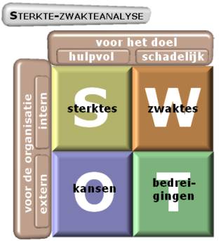

Hieronder heb ik een voorbeeld van een SWOT Analyse opgesteld voor de Nederlandse Basketbalbond. Ik heb dit opgesteld aan de hand van de vele interviews en aan de hand van een groot aantal internetsites. Er zullen zeker nog een aantal punten toegevoegd of weggelaten kunnen worden, maar het gaat erom dat het duidelijk wordt hoe belangrijk het is om zorgvuldig te werk te gaan.

Sterk:
- Er is een volledig bestuur bij de NBB
- Missie & Visie is ambitieus
- Maakt een positieve groei door om 1 van de meest klantvriendelijke bonden te worden
- De NBB is samen met de Johan Cruyff Foundation het project “Jeugdrolstoelbasketbal Nederland” gestart
- De NBB is het streetbasketbal aan het ontwikkelen
- Er wordt deelgenomen aan het masterplan arbitrage georganiseerd door NOC*NSF
- NBB heeft een breedtesportafdeling
- Opleidingtraject gestart in 2007 “van opleidingen naar een basketballacademie”

Zwak:
- De website van de NBB is niet altijd even gebruik vriendelijk
- De informatie die op de website staat is vaak van 2007 en daarna geen berichtgeving meer
- Er is nog geen jaarverslag 2009 gepubliceerd
- Het financieel jaarverslag van 2008 en 2009 is niet gepubliceerd
- Nauwelijks informatie te vinden over de 3 Nederlandse spelers die de NBA gehaald hebben: Rik Smits, Dan Gadzuric en Francisco Elson
- Het jaarverslag 2008 is onduidelijk, vaag en weinig informatief
- Sinds 2007 geen Algemene Ledenvergadering meer georganiseerd, geen verslag te vinden
- Te weinig gebruik maken van moderne media zoals internet
- Een slecht jaarverslag 2008, vol met vaagheden weinig informatief

Kansen:
- 49% van de Nederlandse bevolking valt qua leeftijd (6 tot en met 40 jaar) binnen de doelgroep
- Contact zoeken met de KNVB om best practice te gebruiken
- Inhuren van een sportmarketeer die op professionele wijze voor meer aandacht kan zorgen via de media voor basketbal
- Een plan van aanpak voor een nationale wervingsactie, die door alle verenigingen uitgevoerd kan worden
- Stichting Funn 4 all organiseert clinic´s voor de leeftijdscategorie 6 tot 18 jaar
- Uitbreiding sponsors
- Het vergroten van het aantal basketbalveldjes in de gemeenten
- Basketbal is bij uitstek een perfecte sport van mensen met een handicap
- Meer informatie geven over de basketbalhelden die in Europa of Amerika Spelen

Bedreigingen:
- Andere vormen van vrije tijd besteding worden populairder onder de jeugd, bijvoorbeeld games spelen achter computers
- Andere sporten doen ook hun best leden te werven
- Wegens financiële crisis niet eenvoudig sponsors te vinden

Nu de SWOT Analyse is opgesteld en alles goed op papier is gezet, is het voor de bond een stuk overzichtelijker geworden op welke punten zij zich de komende jaar moeten gaan richten. Zo kun je aan de hand van deze uitkomsten de zwakke punten gaan omzetten naar sterke punten, de kansen die je hebt proberen te benutten, de bedreigingen proberen te ontlopen en vanuit die basis verder gaan werken aan het uitbouwen van een goede en professionele Basketbalbond.

Analyse van je target markt
Het is onverstandig om de sport basketbal te promoten aan een te groot deel van de bevolking. Niet iedereen wil namelijk hetzelfde, want iedereen is anders. Als je een te grote groep probeert te bereiken is de kans groot dat je tijd aan het verspillen bent. Het is beter om de markt in groepen te verdelen en daarna je doelgroep te kiezen waarvan je denkt dat de kans op succes het grootst is, namelijk zoveel mogelijk mensen aan het basketballen krijgen. Uit cijfers van de NBB blijkt dat de verdeling onder de 32.185 spelende leden is:
- 9.529 senioren
- 1.856 leden tussen de 20 en 22 jaar
- 3.113 leden tussen de 18 en 20 jaar
- 4.609 leden tussen de 16 en 18 jaar
- 4.973 leden tussen de 14 en 16 jaar
- 4.317 leden tussen de 12 en 14 jaar
- 2.800 leden tussen de 10 en 12 jaar
- 1.478 leden tussen de 6 en 10 jaar
Hieruit blijkt dat de grootste groep leden tussen de 12 en de 18 jaar bestaat en dat er gericht geworven kan worden in de leeftijdscategorie van 6 tot 10 jaar.

Hoe moet je te werk gaan bij opstellen van je target markten? Als club moet je een goed markt onderzoek uitvoeren. Doe een onderzoek onder je huidige leden, maar ook een onderzoek onder potentiële leden. Ga onderzoeken hoeveel leden er per leeftijdscategorie zijn, kijk dan hoeveel mannen of vrouwen er lid zijn, waar de leden wonen , hoe lang ze lid zijn? Door al deze gegevens te specificeren heb je een bron van gegevens verzameld waardoor het een stuk eenvoudiger word om je target markten te bepalen. Stel dat je er bijvoorbeeld achter komt dat de grootste groep van je leden kinderen zijn in de leeftijdscategorie van 4 tot en met 12 jaar, dan is het verstandig om basketbal te gaan promoten op basisscholen en aansluitend op de middelbare scholen. Ook kom je door deze inventarisatie te weten in welke segmenten je de minste leden momenteel hebt. Heb je te weinig leden in de senioren leeftijd dan kun je het wervingsplan richten op die doelgroep.
Hierdoor ontstaan er weer kansen voor je club, continuïteit voor alle leeftijdgroepen. Daarnaast kun je er ook achter komen waarom er zo weinig leden vallen onder een segment, wat er gedaan kan worden waardoor basketbal ook interessant wordt voor die groep.

Kortom voer een goed onderzoek uit zodat je weet in welk segment je al succesvol bent en daar nog succesvoller in kunt worden. Daarnaast kom je ook te weten waar je nog niet succesvol in bent en kun je er achter komen hoe je dit kunt omdraaien tot een succes.

Kansen en Problemen
Om dit onderdeel van je plan op te stellen kijk je naar de uitgevoerde SWOT Analyse en de analyse van de target marketing. Aan de hand van de uitkomst van deze 2 analyses moet je jezelf een aantal vragen stellen:
  - Moeten we verder gaan in de huidige markt? Of switchen naar een andere?
- Kunnen we als basketbalvereniging de concurrentie aan gaan met de andere sporten in onze omgeving op de manier waarop we onze sport momenteel aanbieden?
    - Is de huidige strategie effectief of moeten we die veranderen?

Objectives
In dit onderdeel van het marketingplan stel je een aantal doelen op. Ik adviseer om in het begin op te passen met het eisen van te grote doelen. Ook raad ik aan om gebruik te maken van de SMART analyse voordat je de definitieve doelen vaststelt. SMART staat voor Specifiek, Meetbaar, Acceptabel bereikbaar), Realistisch en Tijdgebonden. Hieronder heb ik de punten nader toegelicht.

Specifiek
Alle details moeten beschreven worden, dat maakt de kans van slagen groter. Denk hierbij aan vragen als Hoe, Wanneer en Waarom. Bijvoorbeeld, hoe gaan we te werk? Wanneer willen we resultaat gaan zien? Waarom is dit in het verleden niet gelukt?
Meetbaar: Hoe gaan we meten of we onze doelstelling bereikt hebben? Er zal administratief goed bijgehouden moeten worden hoeveel nieuwe leden zich aangemeld hebben, hoeveel leden hebben zich uit laten schrijven, hoeveel sponsorgeld er binnen is gekomen, welke kosten je kwijt bent aan promotie en hoeveel tijd dit heeft gekost.

Acceptabel (bereikbaar)
Je doel moet wel uitgevoerd kunnen worden, is er genoeg draagvlak? Zijn er genoeg mensen die helpen om het doel te halen? Is de vereniging klaar voor uitbreiding van het aantal leden, zijn er genoeg trainingsmogelijkheden, voldoende trainers.

Realistisch
Ligt het in de mogelijkheden van de vereniging om het doel te realiseren? Is het niet te hoog gegrepen. Begin met een wat kleiner doel. Bijvoorbeeld aan het eind van het jaar willen we een stijging van 5% zien in het aantal leden of tijdens het toernooi met Pasen willen we een opbrengst van 1000 euro halen.
Tijdgebonden
Op welke datum starten we met deze actie en wanneer hebben we ons doel bereikt?

Nu je de Smart Analyse voor je vereniging hebt opgesteld is het een stuk eenvoudiger voor de club om een aantal goede doelen op te stellen. Nogmaals eis niet te veel in het begin, maar probeer stap voor stap steeds op een hoger niveau te komen.

Marketing mix (4 p’s)
Met de marketing mix probeer je zo goed mogelijk de wensen van je leden te benaderen.

Product
Stel je leden in de gelegenheid om basketbal te spelen op zo´n plezierig mogelijke manier. Dit bereik je door ze voldoende materiaal ter beschikking te stellen, training´s mogelijkheden, goede coaches en alle andere zaken waardoor het aantrekkelijk wordt om lid te worden

Prijs
Zorg ervoor dat de prijs die betaald moet worden om lid te worden betaalbaar is, hierin kun je concurreren met andere sporten. Als er op ere divisie niveau gespeeld wordt door het eerste team stel de leden dan in gelegenheid om de thuiswedstrijden gratis te bezoeken. Regel bij een plaatselijke sportwinkel dat leden van de vereniging korting krijgen bij het aanschaffen van tenues en sportschoenen.

Plaats
Kies voor trainingslocaties die gemakkelijk te bereiken zijn met openbaar vervoer, voldoende parkeerplaatsen heeft en biedt de mogelijkheid tot het stallen van fietsen.

Promotie
Maak zoveel promotie voor je vereniging, door middel van advertenties in schoolkranten, huis aan huis reclame, geef voor het begin van een seizoen introductie trainingen.

Toepassen en Controle
Nu je de doelen en target markten hebt vastgesteld, is het belangrijk om goed na te gaan denken over hoe je deze doelen wilt gaan halen. Hoe moet ik te werk gaan om mijn target markt zo goed mogelijk te bereiken? Moet ik de lokale televisie omroep inschakelen? De Radio? Of volstaat de lokale krant? Hoe lang gaan we advertenties plaatsen?
Er zijn uiteraard ook nog andere activiteiten die je vanuit de club kunt organiseren. Denk bijvoorbeeld aan een open dag of organiseer een toernooi waar ieder lid iemand of meerdere personen mee mag nemen en zo contact kan maken met de basketbalsport. Alles hangt af van je gekozen doel.

Als laatste is het belangrijk om te publiceren of je de gestelde doelen ook daadwerkelijk heb gehaald. Communiceer deze uitkomsten met iedereen die er bij betrokken is geweest. Is het doel behaald dan kun je de gekozen actie herhalen, is je doel niet gehaald stel dan aan de hand van de opgedane ervaringen vast waarom het niet is gelukt en ga aan de hand van die uitkomst nieuwe doelen vast stellen.

AANBEVELINGEN
Alle eredivisieclubs in Nederland geven al clinics op scholen en dit moeten ze ook zeker blijven doen. Zo raken kinderen in contact met de sport basketbal, maar wat ik in bovenstaand onderzoek al heb laten zien is het van groot belang dat verenigingen en de NBB een stuk zorgvuldiger te werk moeten gaan, zodat ze goed weten wat ze na willen streven.
Uit alle gesprekken kwam naar voren dat de NBB geen landelijk wervingsplan heeft die in samenwerking met de verenigingen uitgedragen kan worden. Mijn aanbeveling is dat er veel meer samen gewerkt moet worden. Samen sterk is een bekende leuze die ook voor basketballend Nederland goed van pas komt. De Bond moet gebruik maken van professionele ondersteuning want dat is hard nodig om van basketbal een grotere sport te maken.
Ook zou de NBB er naar moeten streven dat er in iedere wijk in Nederland door de gemeente een basketbalveld wordt aangelegd, want zo komt de jeugd eerder in de gelegenheid om kennis te maken met deze sport.

Conclusie
Uit de verzamelde informatie blijkt dat de NBB nog niet op het gewenste professionele niveau opereert. De NBB moet er eerst voor zorgen dat de hele organisatie op een hoger niveau komt. De informatie die vanuit de bond gegeven wordt is onvoldoende, er is geen meerjarenplan, verenigingen worden nauwelijks betrokken bij de ontwikkelingen. Basketbal kan zichtbaarder gemaakt worden als de NBB gebruik gaat maken van sportmarketing op landelijk niveau en gezamenlijk met de verenigingen een marktonderzoek gaat uitvoeren. Waarna je vervolgens een marketing plan kan opstellen die het beste bij je vereniging en omgeving´s analyse past oftewel je target market. Het marketingplan zoals in deze scriptie als voorbeeld is beschreven kan als basis worden gebruikt. Uit mijn onderzoek blijkt dat de grootste groep spelende leden bestaat uit de leeftijdscategorie 12 tot 18 jaar en dat er in de leeftijdscategorie van 6 tot 10 jaar als eerste een wervingsactie gestart moet worden. Er zijn te weinig leden in deze categorie om continuïteit te waarborgen voor de doorstroming naar hogere teams. Omdat er te weinig promotie wordt gemaakt voor basketbal komen de jongste kinderen niet snel in contact met de sport basketbal, vaak is een eerste contact op de middelbare school waar tijdens de gymnastieklessen wel eens basketbal wordt gespeeld. De NBB en de verenigingen moeten een landelijke wervingscampagne starten. Basketbalsport kan door iedereen gespeeld worden het is een sport waar veel in gescoord wordt zeer attractief om naar te kijken en eigenlijk alles in huis heeft om uit te groeien naar een hoger niveau. Daarom ben ik er zeker van als alle neuzen dezelfde kant op staan, er gezamenlijk geopereerd gaat worden, de doelen op de juiste manier vastgesteld worden de kans van slagen groot is, succes verzekerd

Bibliografie
http//www.rijksoverheid.nl/onderwerpen/sport. (2010). Opgeroepen op juli 12, 2010, van Rijksoverheid.
http://nocnsf.nl/cms/showpage.aspx?id=4177. (2008). Opgeroepen op juli 16, 2010, van www.nocnsf.nl.
http://nos.nl/artikel/81096-aantal-sporters-in-nederland-stijgt.html. (2008, december 9). Opgeroepen op juli 16, 2010, van Nos.
http://statline.cbs.nl/NR/rdonlyres/3792A040D-59CC-4A1A-92FA-E128F110ACB/0/2010k1b15p14art.pdf. (2010, maart 31). Opgeroepen op juli 11, 2010, van Statline Centraal Bureau voor de Statistiek.
http://www.basketbal.nl/content.php/nl/257. (2009). Opgeroepen op juni 2010, van Nederlandse Basketbal Bond.
http://www.calibris.nl/artikel.php?guid=08d939ec-6acb-11de-8916-000c299e1a48&did=5. (2009, juli 7). Opgeroepen op juni 2010, van Calibris.
http://www.depers.nl/sport/87461/Sport-als-entertainment.html. (2007, juli 31). Opgeroepen op juni 2010, van De Pers.
http://www.goba.nu/index.php?option=com_content&task=view&id=58&Itemid=13. (2010). Opgehaald van Basketballvereniging GOBA.
http://www.nba.de/index?gr=www. (2010, juli). Opgeroepen op juli 13, 2010, van www.nba.com.
http://www.ncaa.com/sports/m-baskbl/ncaa-m-baskbl-body.html. (2010, juni). Opgeroepen op juli 2010, van NCAA.com.
http://www.nocnsf.nl/cms/showpage.aspx?id=3063. (2008). Opgeroepen op juni 11, 2010, van www.nocnsf.nl.
http://www.nu.nl/wetenschap/962463/nederlanders-langste-mensen-ter-wereld.html. (2007, februari 1). Opgeroepen op juli 7, 2010, van www.nu.nl.
http://www.perrysport.nl/sportfinder_v2/wereld_schoenen?sport_basketbal. (2010, juli 14). Opgeroepen op 2010, van Perry Sport.
http://www.streetball.com. (2010, juli). Opgeroepen op juli 13, 2010, van The all new streetball.com.
http://www.twanetwerk.nl/default.ashx?DocumentID=9229. (2007, september 18). Opgeroepen op juli 13, 2010, van TWA netwerk.
Levitt, T. C. (1960). Marketing Myopia. Harvard Business Review .
Nalebuff, A. B. (1977). Co-opetition. In A. B. Nalebuff, Co-opetition (p. 304). Profile Books Ltd.
Shank, M. D. (1999). Sports Marketing. Northern Kentucky University: Prentice Hall.

Bijlage 1

Contact NBB:

Omdat ik via de website van de NBB onvoldoende informatie vond ben ik in eerste instantie e-mails gaan versturen met daarin verzoek tot informatie.
Ik heb 14 dagen gewacht, maar heb tot op heden geen antwoord per email ontvangen. Toen ben ik begin juni telefonisch contact gaan zoeken met de NBB. Het is vakantietijd meneer er zijn weinig bestuursleden aanwezig en iedereen zit in vergadering. Ik heb aangegeven dat ik meerdere e-mails verstuurd naar het contactadres van de NBB, maar nog steeds geen antwoord had ontvangen. Men zou hier actie voor ondernemen.
De bond pretendeert op zijn site klantvriendelijk te zijn, zelfs 1 van de klantvriendelijkste bonden. Deze ervaring heb ik niet, maar ik ben vol blijven houden. Op een gegeven moment kreeg ik Karel Verlangen te spreken, zijn functie bij de NBB is administrateur. Op mijn vraag waarom de website niet up to date gehouden wordt kreeg ik als antwoord dat de bond roerige tijden had meegemaakt. Er was in korte tijd een hoop kader weggegaan en momenteel waren ze gelukkig weer met een volledig bestuur. Alle zaken die vertraging opgelopen hadden waren ze aan het herverdelen en Karel beloofde dat dit voor het begin van het nieuwe seizoen weer bijgewerkt was. Op mijn vraag waar ik het financiële verslag van 2008 en 2009 kon vinden was zijn antwoord dat ik een email moest sturen met het verzoek om toezending. Ik vertelde dat ik dit al een paar keer had gedaan, maar nooit antwoord had ontvangen. Ook vertelde ik dat ik bij de KvK aan het zoeken ben geweest, maar dat het daar ook niet gepubliceerd is. Dit alles had ook weer te maken met het plotselinge vertrek van de financieel manager van de NBB, Karel kon hier verder geen antwoord opgeven. Na 4 weken kreeg ik een email van de NBB, met een link waar ik alle jaarverslagen kon vinden. De link gekozen via internet en ik kreeg de site die ik zelf al had bezocht waar alleen de jaarverslagen staan tot 2008. Geen financieel jaarverslag en geen verslag van de Algemene ledenvergadering van 2008. Dit is een zwakte van de NBB en moet zeker meegenomen worden in de SWOT analyse. Het informeren van geïnteresseerden in de basketbalsport en de verenigingen is het aller belangrijkste voor een bond die professioneel te werk wil gaan.

Bijlage 2

Interview met leden van de basketball Vereniging “The Hurricanes”

Ik ben naar een trainingsavond van basketbalvereniging The Hurricanes te Spijkenisse gegaan en heb daar met verschillende leden gesproken. De vragen die ik gesteld heb zijn:

Wat doet de NBB voor zijn leden?
Vertel een positieve ervaring met de NBB
Vertel een negatieve ervaring met de NBB
Kijk je wel eens op de website van de NBB?

Samenvatting:
Op de vraag wat de NBB allemaal doet voor zijn leden, moest men heel lang nadenken. Verder dan dat het inschrijfformulier en een pasfoto naar de bond gestuurd moet worden en dat de NBB de eredivisie regelt en boetes uitdeelt kwam men in eerste instantie niet.

Kijken jullie dan nooit op de website van de NBB? Niet iedereen wist dat de NBB een site had. De leden die dat wel eens hadden gedaan gaven aan dat ze de site 1 keer bezocht hadden maar nooit meer de behoefte hadden gehad om de site nogmaals te bezoeken.

De negatieve ervaring: de leden begonnen direct te vertellen dat ze het boete stelsel van de NBB onacceptabel vonden. Aan een boete hangt altijd een schorsing van minimaal 1 tot 2 wedstrijden vast.
De hoogte van de boetes vindt iedereen absurd hoog, voor een mindere overtreding moet al snel 50 euro betaald worden. Je kunt bezwaar maken, maar dat heeft absoluut geen zin. De leden hadden nog nooit gehoord dat een speler in zijn gelijk was gesteld, de bond gaat altijd uit van wat de scheidsrechter op het formulier schrijft. Iedereen is hier zeer ontevreden over.

De positieve ervaring: hier kon men geen antwoord op geven omdat er verder nooit contact is met de NBB.

Bijlage 3

Interview eredivisie speler
Jerome de Vries
Eredivisie speler, meervoudig speler Nationale Basketbalteam

Met Jerome de Vries heb ik gesproken over het niveau van basketbal in Nederland. Ondersteuning vanuit de NBB voor spelers die geselecteerd zijn voor het Nationale Team. Ook is aan bod gekomen of talenten voldoende informatie en ondersteuning krijgen om in het buitenland te studeren en om je basketbalcarrière verder uit te bouwen.
Het niveau van basketbal is laag ten opzichte van andere landen in Europa en nog veel lager in vergelijking met Amerika.
Jerome is 6 jaar uitgekomen voor het Nationale Team, maar Nederland is nog nooit doorgedrongen tot de A competitie. Hij heeft hele goede herinneringen aan deze periode. Veel op reis geweest in Europa, ontzettend veel geleerd van andere landen, hij kijkt er met een goed gevoel op terug. Op mijn vraag of hij door de NBB ondersteund is om bijvoorbeeld in Amerika te gaan studeren en daar zijn basketbalcarrière verder uit te bouwen is zijn antwoord Nee.
De bond werkt echt alleen maar voor de ontwikkeling van spelers binnen Nederland. Als je talent hebt kun je in allerlei selecties meedoen. Het begint bij een selectie per provincie, daarna voor jong oranje en later voor het Nationale seniorteam. Je krijgt trainingskampen in binnen en buitenland, maar verder word je niet begeleid voor een buitenlandse carrière. Dit moet je zelf onderzoeken en regelen. Jerome vindt dit een gemiste kans van de NBB, tenslotte zijn sporthelden voor een sport belangrijk. De meeste sporten hebben een sportcoryfee die ervoor zorgt dat hij of zij aanwezig is op evenementen waar de sport gepromoot kan worden. Basketbal heeft dit niet, terwijl we toch 3 echte grote toppers hebben die de NBA hebben gehaald. Ook ontbrak het altijd aan geld, we moesten overnachten in de goedkoopste hotels, meestal met eigen vervoer en als het te ver weg was met een bus, maar zelden met het vliegtuig. We zijn nooit naar trainingen geweest met buitenlandse coaches om het basketbalniveau hoger te brengen. Jerome speelt nu in de promotiedivisie en is bezig aan het afbouwen van zijn carrière.

http://nbb.basketball.nl/content.php/nl/257
http://nocnsf.nl/cms/showpage.aspx?id=4177
http://www.nu.nl/wetenschap/962463/nederlanders-langste-mensen-ter- wereld.html
http://www.nocnsf.nl/cms/showpage.aspx?id=3063
http://hoopshype.com/salaries.htm
http://www.streetball.com
http://www.ncaa.com/sports/m-baskbl/ncaa-m-baskbl-body.html
http://nocnsf.nl/cms/showpage.aspx?id=4177
Shank, M. D. (1999). Sports Marketing. Northern Kentucky University: Prentice Hall
http://www.calibris.nl/artikel.php?guid=08d939ec-6acb-11de-8916- 000c299e1a48&did=5
Shank, M. D. (1999). Sports Marketing. Northern Kentucky University: Prentice Hall
Shank, M. D. (1999). Sports Marketing. Northern Kentucky University: Prentice Hall
Shank, M. D. (1999). Sports Marketing. Northern Kentucky University: Prentice Hall
Levitt, T. C. (1960). Marketing Myopia. Harvard Business Review
Shank, M. D. (1999). Sports Marketing. Northern Kentucky University: Prentice Hall
Shank, M. D. (1999). Sports Marketing. Northern Kentucky University: Prentice Hall
Shank, M. D. (1999). Sports Marketing. Northern Kentucky University: Prentice Hall
Shank, M. D. (1999). Sports Marketing. Northern Kentucky University: Prentice Hall
Shank, M. D. (1999). Sports Marketing. Northern Kentucky University: Prentice Hall
Shank, M. D. (1999). Sports Marketing. Northern Kentucky University: Prentice Hall
Shank, M. D. (1999). Sports Marketing. Northern Kentucky University: Prentice Hall
Shank, M. D. (1999). Sports Marketing. Northern Kentucky University: Prentice Hall
Shank, M. D. (1999). Sports Marketing. Northern Kentucky University: Prentice Hall
Shank, M. D. (1999). Sports Marketing. Northern Kentucky University: Prentice Hall
Shank, M. D. (1999). Sports Marketing. Northern Kentucky University: Prentice Hall
Shank, M. D. (1999). Sports Marketing. Northern Kentucky University: Prentice Hall
Shank, M. D. (1999). Sports Marketing. Northern Kentucky University: Prentice Hall
Shank, M. D. (1999). Sports Marketing. Northern Kentucky University: Prentice Hall
Shank, M. D. (1999). Sports Marketing. Northern Kentucky University: Prentice Hall
http://statline.cbs.nl/NR/rdonlyres/3792A040D-59CC-4A1A-92FA- E128F110ACB/0/2010k1b15p14art.pdf
http://www.twanetwerk.nl/default.ashx?DocumentID=9229
http//www.rijksoverheid.nl/onderwerpen/sport
www.perrysport.nl/sportfinder_v2/wereld_schoenen?sport_basketbal
http://www.goba.nu/index.php?option=com_content&task=view&id=58&Itemid=13
http://statline.cbs.nl/NR/rdonlyres/3792A040D-59CC-4A1A-92FA- E128F110ACB/0/2010k1b15p14art.pdf, 2010)
Nalebuff, A. Brandenburger & B. Nalebuff & Barry J.
http://www.nocnsf.nl/cms/showpage.aspx?id=4177

